Платформа «Бытовые услуги»
Типовое решение № 136.1 в сфере ветеринарии «Мой питомец»

Инструкция по созданию и наполнению справочников-доноров ЕСНСИ

Листов 13

2025 год

Содержание
Термины и сокращения 3
1. Создание справочника-донора уполномоченных органов в ЕСНСИ 4
2. Подготовка файлов для загрузки в справочник 6
3. Описание преобразования столбцов CODE и SERVICE_CODE 10
4. Наполнение справочника-донора уполномоченных органов 12
5. Справочник донор для ЕЛК 13

Термины и сокращения
Термин, сокращение | Определение
ЕЛК | Единый личный кабинет
ФГИС ЕСНСИ | Единая система нормативной справочной информации
Стандарт (регламент услуги, функции) | Электронное представление государственной (муниципальной) услуги, либо исполняемой функции в виде структурированного файла установленного формата, включающего в себя схему бизнес-процесса, ссылки на шаблоны документов, атрибутивный состав реестровой записи и иные данные, необходимые для оказания услуги, либо исполнения функции в электронном виде в соответствии с административным регламентом либо иным установленным порядком. В результате инициированной действиями пользователей обработки системными средствами ФГИС ПГС заложенных в стандарте алгоритмов и процедур, осуществляется получение юридически значимого результата в виде реестровой записи либо электронного документа.

Создание справочника-донора уполномоченных органов в ЕСНСИ

Для создания донорского справочника для вашего региона необходимо создать две заявки в Федеральной государственной информационной системе «Федеральный ситуационный центр электронного правительства» (далее – ФГИС СЦ).
Одна заявка относится к созданию справочника в тестовой среде, вторая – в продуктивной среде. Уточняем, что создание справочника в тестовой среде является обязательным для того, чтобы была возможность протестировать загрузку указанных вами данных в последующем. Обращаем внимание, что количество справочников в рамках одной среды не зависит от количества подключаемых решений. Необходим только один справочник от одного региона:
- Перейдите по ссылке https://sc.digital.gov.ru/home для последующего создания заявок.
- На открывшейся странице перейдите в раздел «Запросы» и нажмите на кнопку «Добавить запрос» (рис. 1).
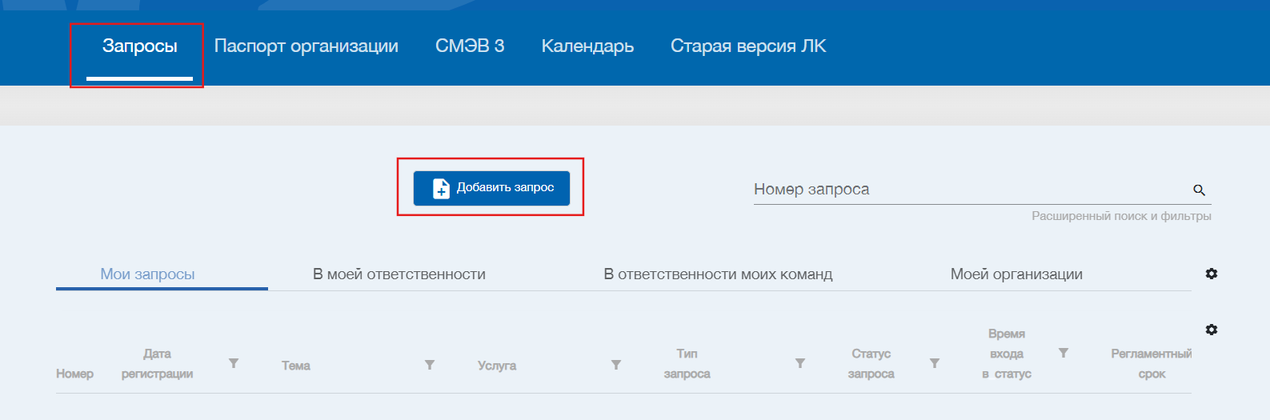
Рисунок 1. Раздел запросы для подачи заявки в рамках ФГИС СЦ

- Перед вами откроется шаблон заявления. Заполните его в соответствии с параметрами ниже (рис. 2).
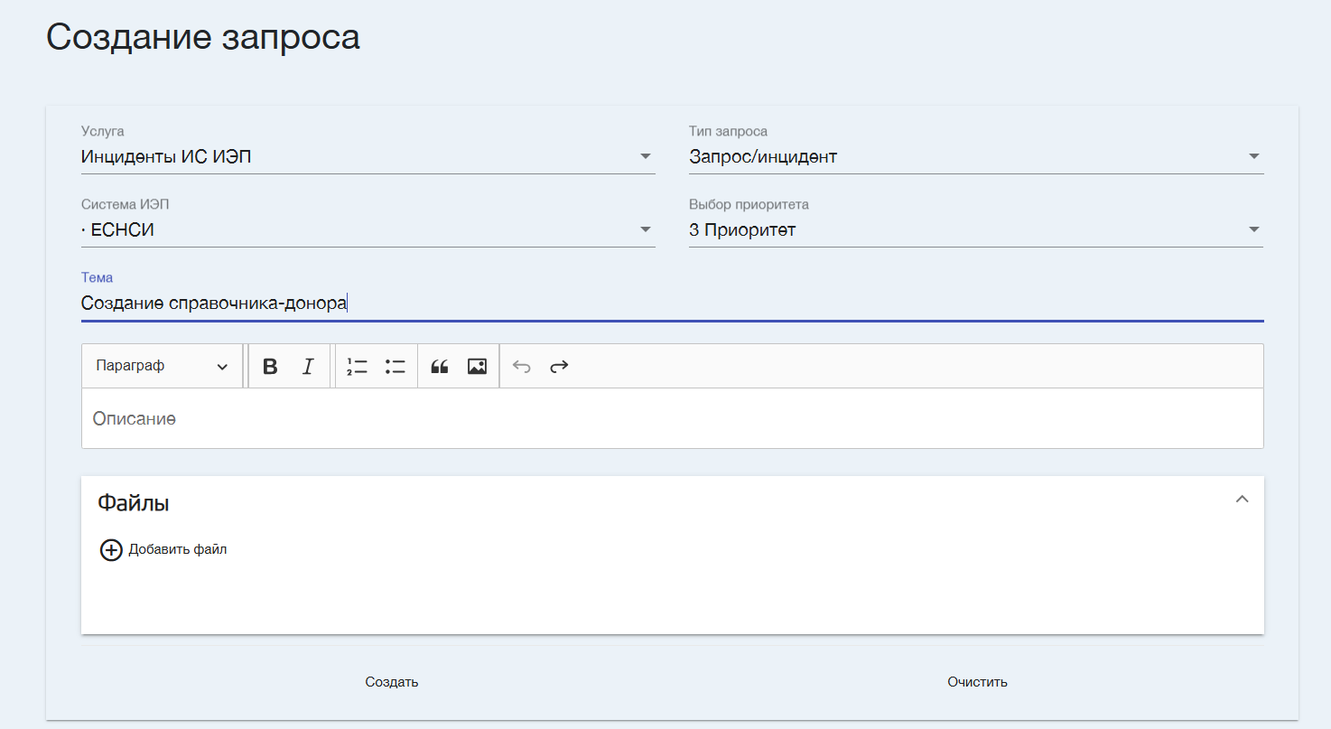
Рисунок 2. Форма создания запроса ФГИС СЦ
3.1. Для тестовой среды
- Услуга: Инциденты ИС ИЭП
- Тип запроса: Запрос/инцидент
- Уровень влияния на приоритет: 3 Приоритет
- Система ИЭП: · ТЕСНСИ
- Тема: Создание справочника-донора
Описание (возможный пример): Добрый день! Просим создать справочник-донор в тестовом контуре Единой системы нормативной справочной информации для [наименование региона] на основании данных из прикреплённого файла.
3.2. Для продуктивной среды
- Услуга: Инциденты ИС ИЭП
- Тип запроса: Запрос/инцидент
- Уровень влияния на приоритет: 3 Приоритет
- Система ИЭП: · ЕСНСИ
- Тема: Создание справочника-донора
Описание (возможный пример): Добрый день! Просим создать справочник-донор в продуктивном контуре Единой системы нормативной справочной информации для [наименование региона] на основании данных из прикреплённого файла.
- К каждой заявке прикрепите отдельно заполненный файл «Форма_заявки_на_создание_справочника_донора_в_ЕСНСИ».
- Как необходимо заполнить файлы:
Наименование среды, в которой требуется создать справочник: в одном файле указывается значение «Тестовая среда», в другом «Продуктивная среда».
Наименование группы в ЕСНСИ, для которой создается справочник: указывается наименование организации в ЕСНСИ регионального уровня, от которой создается справочник. У организации в дальнейшем будет возможность управлять справочником, вносить и обновлять значения.
Код справочника-агрегатора, в котором создается справочник-донор: для тестовой среды «REGION_MUNICIPAL2025», для продуктивной среды «REGION_MUNICIPAL2025».
Код справочника-донора: укажите наименование справочника-донора и наименование административного центра вашего региона через нижнее подчеркивание.
Пример: «REGION_MUNICIPAL2025_KALININGRAD»
Примечание: укажите наименование своего региона.
Примеры: «Калининградская область» или «Ростовская область»
- Нажмите кнопку «Создать».

Подготовка файлов для загрузки в справочник
Ознакомьтесь с описанием структуры справочника-донора для корректного заполнения. Пример представлен в Табл. 1:
Таблица 1. Описание структуры справочника-донора
№ п/п | Код атрибута | Описание заполнения
1 | CODE | Указывается ОГРН уполномоченного органа, оказывающего услугу  При открытии файла-примера данный столбец преобразовать в числовой формат с числом десятичных знаков = 0.  Подробнее описано под текущей таблицей.
2 | SERVICE_CODE | Указывается значение: 673151 (для подключения к Сервису «Мой питомец»).  При открытии файла-примера данный столбец преобразовать в числовой формат с числом десятичных знаков = 0.  Подробнее описано под текущей таблицей.  * При подключении к Сервису «Реклама» условия заполнения см. в файле «115_Инструкция по созданию и наполнению справочников-доноров».  * При подключении к Сервису «Торговля» условия заполнения см. в файле «85_Инструкция по созданию и наполнению справочников-доноров в ЕСНСИ».
3 | REGION | Указывается полное наименование региона  Пример: Калининградская область
4 | MUNICIPALITY | Указывается полное наименование муниципального образования / городского округа  Пример: Городской округ «Город Калининград»
5 | TITLE | Указывается полное наименование уполномоченного органа, оказывающего услугу  Пример: Администрация городского округа "Город Калининград"
6 | SHORT_TITLE | Указывается сокращенное наименование уполномоченного органа, оказывающего услугу  Пример: Администрация ГО "Город Калининград"
7 | ADDRESS | Указывается полный адрес уполномоченного органа, оказывающего услугу  Пример: 236022, г. Калининград, пл. Победы, 1
8 | SCHEDULE | Указывается график работы уполномоченного органа, оказывающего услугу, в свободной форме  Пример: пн-пт - 09:00 - 18:00
9 | PHONE | Указывается номер телефона уполномоченного органа, оказывающего услугу  Пример: +7 (4012) 31-10-31
10 | EMAIL | Указывается электронная почта уполномоченного органа, оказывающего услугу  Пример: cityhall@klgd.ru
11 | REGOKATO | Указывается ОКАТО муниципального образования/ городского округа  Пример: 27401000000
12 | SLOTPERCENT | Заполнение не требуется
13 | INN | Указывается ИНН уполномоченного органа, оказывающего услугу  Пример: 3903016790
14 | TYPE_SERVICE_CODE | Заполнение не требуется
15 | KPP | Указывается КПП уполномоченного органа, оказывающего услугу  Пример: 390601001
16 | OKTMO | Указывается ОКТМО муниципального образования/городского округа  Пример: 27701000001
17 | Availability | Заполнение не требуется
18 | SERVICE_PROVIDER | Заполнение не требуется
19 | redevelopmentVisitInspection | Заполнение не требуется
20 | FIELD_ID | Указывается значение атрибутов CODE и SERVICE_CODE через нижнее подчеркивание  Пример: CODE = 1023900770222, SERVICE_CODE = 643291643221. Значение данного атрибута будет 1023900770222_643291643221
21 | NTO_PLACE | Заполнение атрибута требуется при подключении к Сервису «Торговля». Условия заполнения см. в файле «85_Инструкция по созданию и наполнению справочников-доноров в ЕСНСИ»
22 | NTO_CONTRACT | Заполнение атрибута требуется при подключении к Сервису «Торговля». Условия заполнения см. в файле «85_Инструкция по созданию и наполнению справочников-доноров в ЕСНСИ»
23 | FAIR_PLACE | Заполнение атрибута требуется при подключении к Сервису «Торговля». Условия заполнения см. в файле «85_Инструкция по созданию и наполнению справочников-доноров в ЕСНСИ»
24 | FAIR_MUNPERMISSION | Заполнение атрибута требуется при подключении к Сервису «Торговля». Условия заполнения см. в файле «85_Инструкция по созданию и наполнению справочников-доноров в ЕСНСИ»
25 | FAIR_PRPERMISSION | Заполнение атрибута требуется при подключении к Сервису «Торговля». Условия заполнения см. в файле «85_Инструкция по созданию и наполнению справочников-доноров в ЕСНСИ»
26 | FAIR_INFO | Заполнение атрибута требуется при подключении к Сервису «Торговля». Условия заполнения см. в файле «85_Инструкция по созданию и наполнению справочников-доноров в ЕСНСИ»
27 | FAIR_RESULT | Заполнение атрибута требуется при подключении к Сервису «Торговля». Условия заполнения см. в файле «85_Инструкция по созданию и наполнению справочников-доноров в ЕСНСИ »
28 | AD_PERMISSION | Заполнение атрибута требуется при подключении к Сервису «Реклама». Условия заполнения см. в файле «115_Инструкция по созданию и наполнению справочников-доноров в ЕСНСИ»
29 | AD_PLACE | Заполнение атрибута требуется при подключении к Сервису «Реклама». Условия заполнения см. в файле «115_Инструкция по созданию и наполнению справочников-доноров в ЕСНСИ»
30 | AD_CONTRACT | Заполнение атрибута требуется при подключении к Сервису «Реклама». Условия заполнения см. в файле «115_Инструкция по созданию и наполнению справочников-доноров в ЕСНСИ»
31 | AD_SOCIETAL | Заполнение атрибута требуется при подключении к Сервису «Реклама». Условия заполнения см. в файле «115_Инструкция по созданию и наполнению справочников-доноров в ЕСНСИ»
32 | AD_REPORT | Заполнение атрибута требуется при подключении к Сервису «Реклама». Условия заполнения см. в файле «115_Инструкция по созданию и наполнению справочников-доноров в ЕСНСИ»

Описание преобразования столбцов CODE и SERVICE_CODE

- Выделите значения внутри столбцов.
- Нажмите на выбор формата отображения значений в ячейках и в открывшемся списке выберете «Другие числовые форматы» (рис. 3).
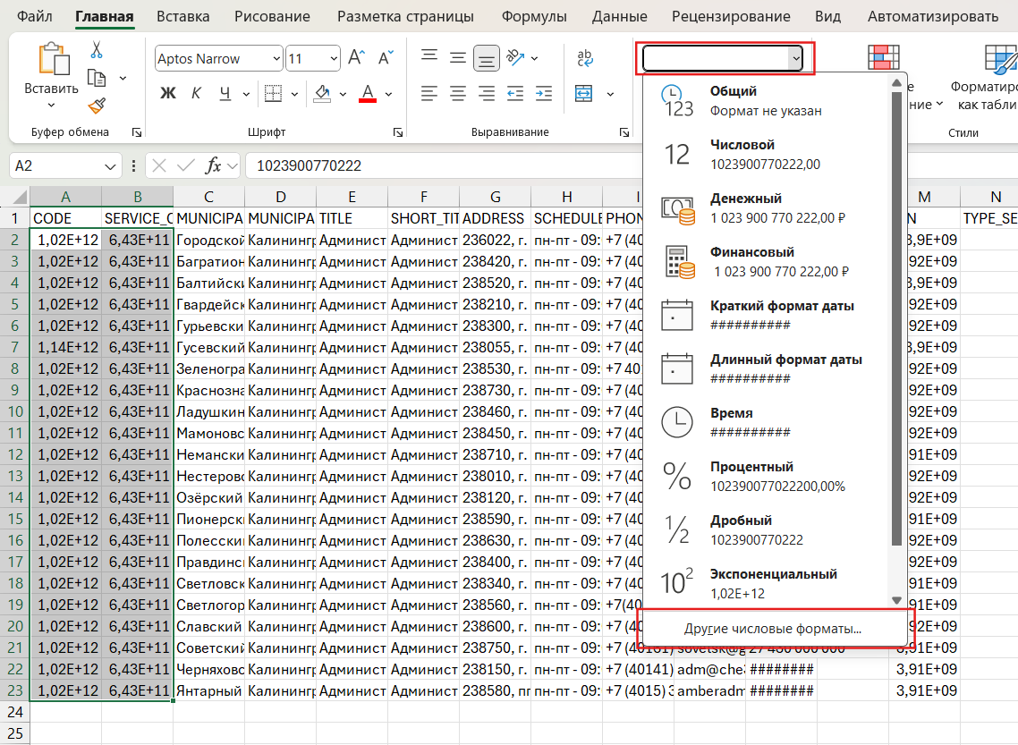
Рисунок 3. Преобразование значений в ячейках
- Выберите формат «Числовой» в левой части открывшегося окна. В поле «Число десятичных знаков» укажите значение 0 (рис. 4).
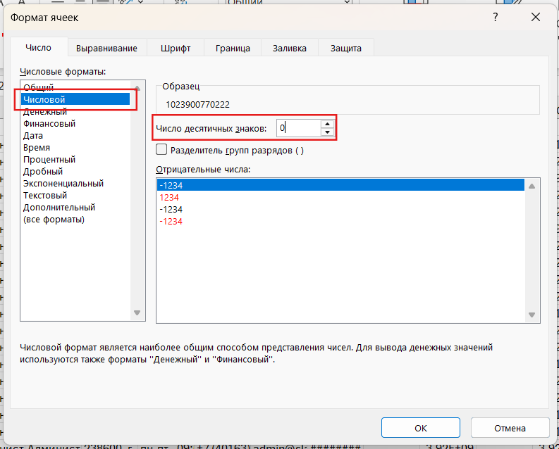
Рисунок 4. Выбор формата значений в ячейках
- Нажмите «Ок». Значения в данных столбцах преобразуются (рис. 5)
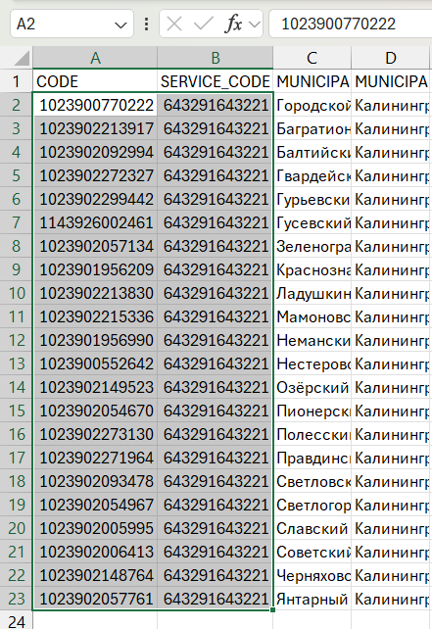
Рисунок 5. Результат преобразования данных

Наполнение справочника-донора уполномоченных органов
После успешной подачи заявки в ФГИС СЦ необходимо дождаться изменения статуса запроса на «Закрыт» и детализации статуса «Решен». Это означает, что справочник был создан.
- Для наполнения данными справочник:
  - в тестовой среде - перейдите в ТЕСНСИ по ссылке:
https://esnsi.test.gosuslugi.ru/classifiers?p=1
  - в продуктивной среде - перейдите в ЕСНСИ по ссылке:
https://esnsi.gosuslugi.ru/classifiers?p=1
- Авторизируйтесь и в строке поиска укажите код справочника-донора, который указывался вами в файле при подаче заявки. Перейдите в справочник, просто нажав на него (рис. 6)
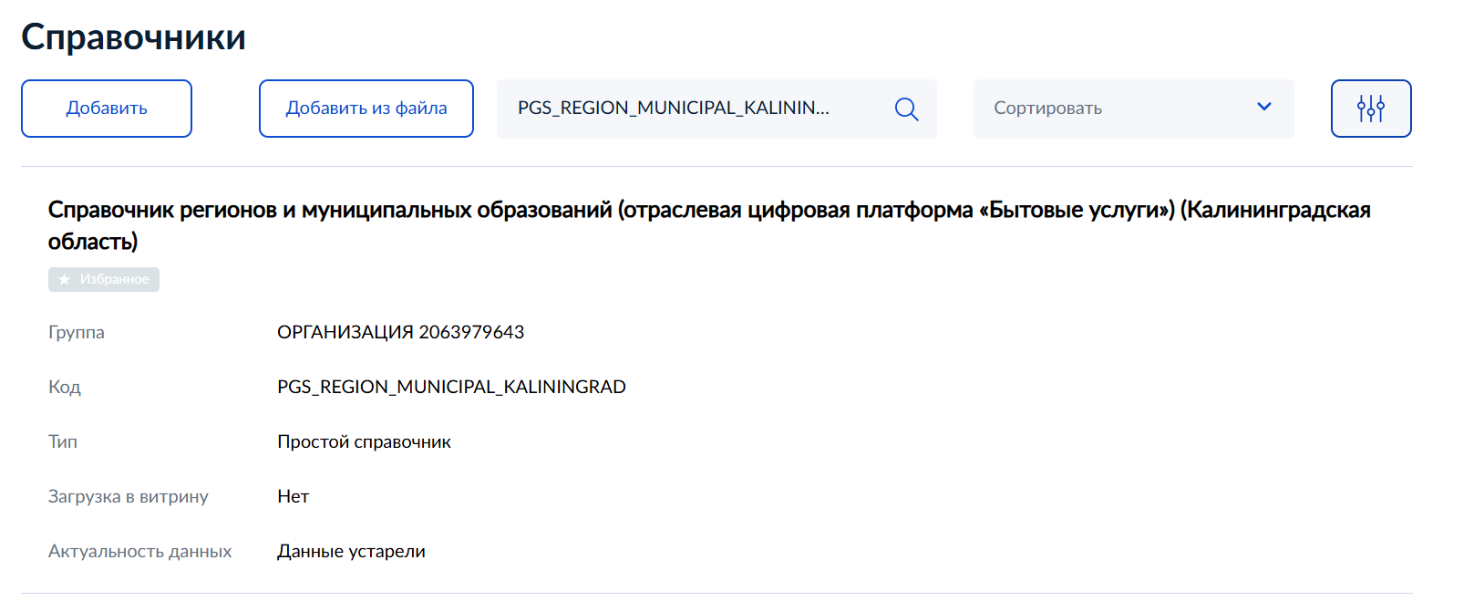
Рисунок 6. Вид справочника
- На открывшейся странице нажмите кнопку «Обновить из файла» (рис. 7).
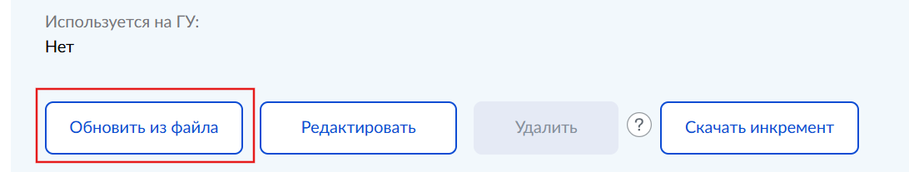
Рисунок 7. Страница выбора действий со справочником
- Загрузите заполненный CSV файл.
- В блоке «Кодировка» укажите «Windows-1251 (является стандартом для CSV файлов)».
- В блоке «Параметры обновления»: «С удалением всех записей, отсутствующих в файле обновления».
- Нажмите «Сохранить». При успешной загрузке данных в справочнике появятся записи.

Справочник донор для ЕЛК

В процессе предоставления услуг заявителю должны автоматически направляться уведомления и статусы по поданному заявлению. Для реализации данного функционала каждому уполномоченному органу, который предоставляет услуги / отдельные подуслуги, необходимо в продуктивной среде ФГИС ЕСНСНИ внести сведения в справочник донор соответствующего субъекта Российской Федерации. У данного справочника справочником-агрегатором является «ЕЛК. Организации-отправители» (ORGANIZATIONS_SENDERS).
Подробная инструкция по заполнению справочника-донора для ЕЛК доступна по ссылке: htps://info.gosuslugi.ru/articles/Для_субъектов_РФ/

